ПАСПОРТ
воинского захоронения
7756
(учетный номер паспорта)
1. Место и дата захоронения: РБ, Гродненская обл., Кореличский р-н, Райцевский с/с, аг. Райца
(область, район, город, сельсовет, нас. пункт, число, месяц, год)
2. Вид захоронения: индивидуальная могила на гражданском кладбище.
3. Охранная зона (граница захоронения): 1,5 х 3,5 м.
4. Краткое описание захоронения и его состояние: установлен бетонный памятник высотой 1 м, имеется металлическая ограда.
5.Количество захороненных:
всего | В том числе по категориям |  |  |  |  |  |  |  | Из них |  | Приме  чания
всего | военнослужащих |  | участников сопротивления |  | военнопленных |  | жертв войны |  | изв. | неизв. | Приме  чания
всего | изв. | неизв. | изв. | неизв. | изв. | неизв. | изв. | неизв.
1 | - | - | 1 | - | - | - | - | - | 1 | - | -

6. Персональные сведения о захороненных:
№п\п | Воинское звание | Фамилия | Собственное имя | Отчество (если таковое имеется) | Дата рождения. | Дата гибели или смерти | Место первичного  захоронения | Место службы | Место рождения и призыва
- 1 | партизан | Патук | Александр | Игнатьевич | 1914 | 18.07.1944 | аг. Райца

7.Кто осуществляет уход за воинским захоронением: СПК «Свитязянка-2003», ГУО «Райцевский учебно-педагогический комплекс детский сад - средняя школа», Райцевский с/с.

8.Фотоснимок 9.Карта расположения
захоронения
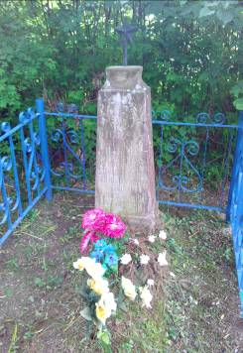 |  | 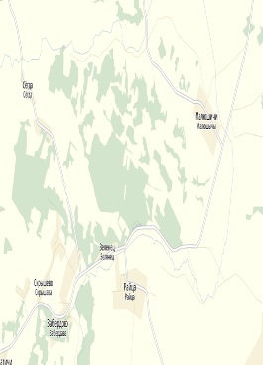  аг. Райца

10. Дополнительная информация: похоронен партизан Патук Александр Игнатьевич, погибший в боях с немецко-фашистскими захватчиками. Состояние захоронения удовлетворительное.

11. Подписи уполномоченных представителей:

местного исполнительного  и распорядительного органа  базового территориального уровня  М.П. | ________________ В.Л. Шайбак_
 | (председатель районного
 | _________________________________________
 | исполнительного комитета)
__ _______________ 2017 г.
военного комиссариата | С.П. Бурак
М.П. | (районный военный комиссар)
__ _______________ 2017 г.

